**Комитет по образованию Администрации г. Улан-Удэ**

**МУНИЦИПАЛЬНОЕ АВТОНОМНОЕ ДОШКОЛЬНОЕ ОБРАЗОВАТЕЛЬНОЕ УЧРЕЖДЕНИЕ ДЕТСКИЙ САД № 111 «ДАШЕНЬКА» г. УЛАН-УДЭ**

**670034, г. Улан-Удэ, ул. Московская, 2, телефон 44-13-80**

**Секция:**  Естественнонаучное направление

**Тема: «Почему коньки скользят по льду?»**

**Исполнитель:**

Исаева Ариадна, 5 лет

МАДОУ «Детский сад №111 «Дашенька»

**Руководитель:**

Молчанова Валентина Николаевна,   
инструктор по физическому воспитанию

г. Улан-Удэ, 2024

**Оглавление**

Введение

1. Что такое лёд и его свойства.

2. Какие бывают коньки?

3. Эксперименты

4. Почему коньки скользят по льду?

Заключение

Список использованной литературы.

Приложения

**Введение.**

Зима - моё любимое время года. Это время люблю за то, что именно зимой можно лепить снеговиков, строить снежные крепости и играть в снежки, а ещё кататься на санках.

Еще я очень хочу научиться кататься на коньках. Мы в нашем детском саду катаемся на занятиях по физкультуре, пока у меня не очень получается, потому что лёд очень скользкий, но я стараюсь.

И мне стало интересно, откуда же появляется лед? Почему коньки скользят по льду? Я решила разобраться в этом вопросе.

**Цель:** исследовать, от чего зависит скольжение коньков по льду и как оно происходит.

**Задачи исследования:**

* изучить лёд и его свойства;
* узнать о типах коньков;
* найти объяснение явлению скольжения коньков по льду;

**Гипотеза:** предположим, что коньки скользят по льду, потому что он гладкий и скользкий.

**Объект исследования:** коньки, лёд.

**Основные методы исследования:** наблюдение, эксперимент, сравнение, обобщение.

1. **Лёд и его свойства**

В природе лед встречается там, где холодно. Оказывается, что вода, при охлаждении до определенной температуры затвердевает и превращается в лед. Итак, лед – это замерзшая вода. Поэтому, когда наступает зима, поверхность рек и озер покрывается льдом.  
 **Лёд тает.**  Если на улице потеплело и температура поднялась выше нуля, лёд снова начнет превращаться в воду. Он растает не сразу, а постепенно. Кусочек льда начнет таять с краев, становясь все меньше и меньше, пока не растает полностью.  
 **Лёд прозрачный.** Если вода была чистой, то лед может получиться прозрачным как стекло. Например, когда у нас замерзает озеро Байкал, сквозь его лед можно видеть дно.  
 **Твердый.**Лед невозможно смять или погнуть. На ощупь он твердый как камень. По льду некоторых водоемов зимой можно ходить и даже ездить на машине  
 **Легче воды, не тонет, но тяжелее снега.** При замерзании в лед попадает воздух, поэтому он легче чистой воды. Если бросить в воду кусок льда - он не утонет. А вот снег еще легче льда, ведь он пушистый, в нем воздуха еще больше.

**Какие бывают коньки?**

Из интернета мы с мамой узнали, что коньки бывают:   
 -Хоккейные –для игры в хоккей они должны защищать ногу от ударов шайб и клюшек.   
 -Коньки для фигурного катания — используются в фигурном катании. У них есть специальные зубцы на лезвии, которые помогают спортсменам при выполнении сложных элементов.   
 - Конькобежные представляют собой низкие , с прямым и длинным лезвием. Кататься на таких коньках нужно строго на конькобежном треке в особой наклоненной позе.  
 -Детские. Детские коньки бывают с двумя лезвиями на одном ботинке, что значительно снижает риск получения травмы при обучении.

**Мои эксперименты**Для того чтобы найти ответ на свой вопрос, я провела следующие эксперименты:

Опыт № 1. «Лёд- это замёрзшая вода»   
Мы с мамой набрали в банку снег и оставили его в комнате, чтобы наблюдать как он тает. После того как он растаял, мы снова вынесли его на улицу, чтобы проверить во что, он превратился (см Приложения Рис.1)  
Сделала вывод, что лёд появляется из воды на морозе.  
 Опыт №2. «Скользят ли коньки по линолеому?»   
 Сначала я попробовала прокатиться на асфальте, коньки не скользят, потому что он не скользкий и не гладкий. Затем я попробовала прокатиться по линолеуму, ведь он такой же гладкий и скользкий, как лёд.   
(см. Приложения Рис. 2)  
Сделала вывод, что коньки по линолеуму не скользят, а только могут оставлять следы и порезы, если сильно нажимать.  
 Опыт №3. «Почему коньки скользят по льду?»  
Мы взяли лёд и нить, перекинули её через лёд и вынесли на улицу. Когда вечером занесли этот лёд, заметили, что нить прошла сквозь лёд, но при этом он не распался.  
(см. Приложения Рис.3).  
Вывод: Под давлением нити лед тает. В образовавшейся воде нить опускается вниз. Лед снова замерзает над ней.

**Заключение**

В результате проведенных опытов и наблюдений, я сделала выводы:

1. Лёд-это замёрзшая вода, но когда температура становится выше, он снова превращается в воду.
2. Коньки скользят не по всем гладким и скользким поверхностям, потому что нет на поверхности воды, как на льду.
3. Скольжение коньков по льду зависит от давления, когда мы катимся по льду на коньках, он тает, и появляется вода, которая помогает нам скользить.

**Список литературы**

1. Поясникин Л.И., «Рассказ про лёд детям», 2014.- с.16.
2. <https://ru.wikipedia.org/wiki/Коньки>
3. Славина Т.Н., «Зимние виды спорта», 2020.-с.22.

**Приложения**

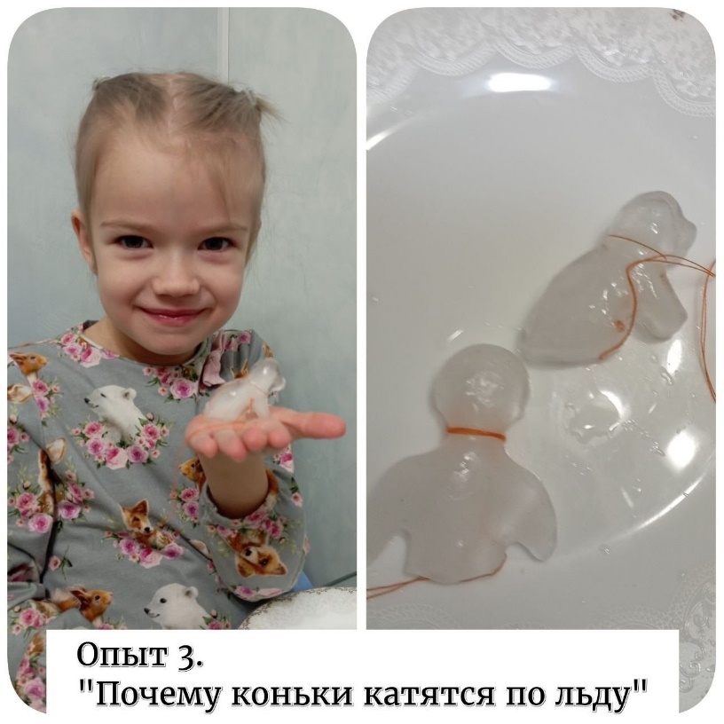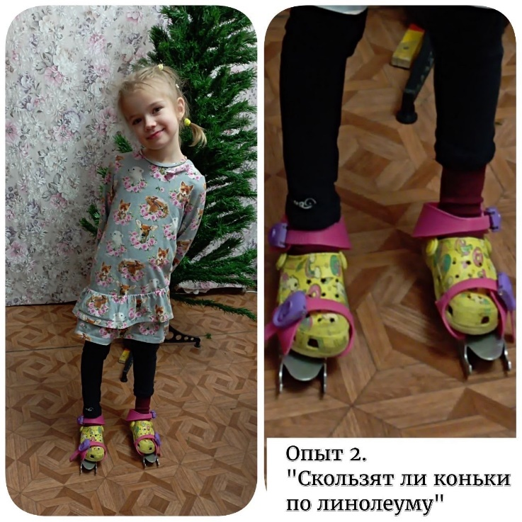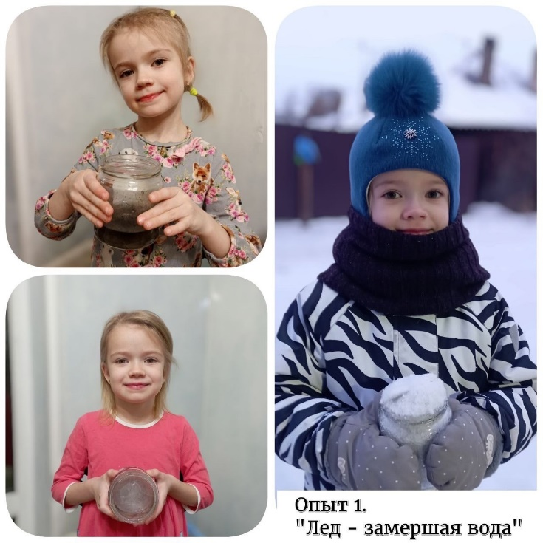

Рис.3. «Почему коньки катятся по льду?»

Рис.2. «Скользят ли коньки по линолеому»

Рис. 1. «Лёд-замерзшая вода»